文献综述--第2周

**毛勇琴**

1、黄小强在《我国互联网消费金融的界定、发展现状及建议》中指出：

互联网消费金融是消费金融与互联网技术相融合产生的新型金融服务方式，其本质属于信用活动，与传统金融服务相比，它更为强调客户体验性和服务可得性。 随着我国互联网+战略的推进，互联网消费金融出现了快速发展势头，在经营模式、征信方式和服务对象等方面呈现了新特点。 为了促进和规范互联网消费金融市场的发展，应进一步加强市场制度环境、主体、配套制度、服务范围及消费信用文化等方面的建设。

**互联网消费金融的界定**

互联网消费金融是“互联网+消费金融”的新型金融服务方式

消费金融是指为满足个人或家庭对最终商品和服务的消费需求而提供的金融服务。

根据《关于促进互联网金融健康发展的指导意见》，互联网金融是传统金融机构与互联网企业利用互联网技术和信息通信技术实现资金融通、支付、投资和信息中介服务的新型金融业务模式。

《关于促进互联网金融健康发展的指导意见》将互联网金融业态分为互联网支付、网络借贷、股权众筹融资、互联网基金销售、互联网保险、互联网信托和互联网消费金融七大类。 其中，互联网支付、网络借贷和互联网消费金融属于广义消费金融范畴。但是从《指导意见》表述看，我国对互联网消费金融采取了相对严格的界定。一是互联网消费金融不包括互联网支付内容，两者分别属于银监会和人民银行监管。 二是互联网消费金融不包括网络借贷，特别是P2P网络借贷。 三是互联网消费金融业务的缩小化。

综上所述，互联网消费金融是指银行、消费金融公司或互联网企业等市场主体出资成立的非存款性借贷公司，以互联网技术和信息通信技术为工具，以满足个人或家庭对除房屋和汽车之外的其他商品和服务消费需求为目的，向其出借资金并分期偿还的信用活动。

2、聂政在《互联网消费金融发展动因与模式分析》中指出：

互联网消费金融模式按照贷款主体的不同可分为：基于消费金融公司的互联网消费金融服务模式、基于银行的互联网消费金融服务模式、基于电商的互联网消费金融服务模式以及分期购物平台等四类模式。

基于消费金融公司和基于银行的互联网消费金融服务模式其实是传统消费金融机构的互联网化，更多意味着传统消费金融在受到冲击后做出的主动调整。

互联网结合的更紧密的则是电子商务系消费金融平台以及分期购物平台。前者在部分论文中亦被划归为以自有产业链为主线的消费金融平台，主力为依托京东的京东白条，以及依托阿里巴巴的蚂蚁花呗。

分期购物平台，也被划归为以他有产业链为依托的消费金融平台，如趣分期、分期乐、学好贷等。由于风控原因，其发展受到较大局限，目前此类平台主要对特定人群如大学生开放，便于风险管理，并且产品投放具有针对性，能够更好满足特定人群的需求，但就中国电子商务研究中心 2016 年数据显示：分期乐以 39.65%的投诉率高居所有互联网金融平台之首，趣分期以 12.5%的投诉率位居第二，说明此类分期购物平台的金融服务还需要很大改进。

互联网消费金融发展有其必然性，虽然其发展无法完全取代传统消费金融，但亦是对我国消费金融领域的一种重要补充，并且各大主体间的相互竞争，开始让这个市场产生了活力。

3、柳庆在《大学生互联网消费金融主要模式及法律监管研究》中指出：

大学生互联网消费金融作为互联网金融发展的新兴产物，主要采取电商平台、P2P网贷和大学生消费分期模式。在给大学生带来便利的同时，也产生了大学生消费者权益保护、违法违规、信贷风险等问题，大学生互联网消费金融亟待法律规制。加强内部测评和监控机制，建设各部门协同监管的监管体系，健全法律规制体系是解决大学生互联网消费金融问题的较好方式。

作为新生事物，大学生互联网消费金融运行过程中出现了许多问题，如大学生消费者权益损害，贷款违法违规、金融平台的监管问题等，大学生互联网消费金融亟待法律监管。本文试归纳当前大学生互联网消费金融的主要模式及特点，分析其在运行中存在的问题，探讨如何构建法律监管体系。

大学生互联网消费金融是“互联网 + 消费金融”的新型金融服务方式，其服务对象主要是在校大学生。大学生互联网消费金融按照商品与消费金融的结合方式可以划分为电商模式、P2P网贷模式和大学生消费分期平台模式。

大学生互联网消费金融的兴起，为大学生提供消费便利的同时也带来了一系列问题，一些平台野蛮生长，存在费率不透明、授信额度过高、信贷风控松懈等行为，大学生互联网消费金融行业处于监管真空，发展不成熟的大学生互联网消费金融产生了诸多问题。

并提出加强大学生互联网消费金融法律监管的相关建议

（一）建立风险测评和内部监控体系

（二）建设大学生互联网消费金融法律体系

（三）健全大学生互联网消费金融监管体系

4、李玲在《基于问卷调查的大学生信用卡风险影响因素研究》中指出：

针对大学生信用卡市场存在的风险问题，运用调查数据进行统计分析，利用模型对大学生信用卡风险进行评价。结果发现，在大学生信用卡风险的主要影响因素中，影响程度由大到小依次为平均月收入、透支频率、持卡数量、学历、学校、性别。

通过借鉴国外大学生信用卡风险管理的经验，结合我国的实际情况，对大学生信用卡风险管理提出如下建议：第一、规范大学生信用卡发卡程序；第二，加强对大学生的理财和信用教育；第三、建立风险信息共享机制；第四，完善风险内部控制机制；第五，加快迁移进程。

不同学者提出的信用卡风险的影响因素

有些因素对信用卡客户的风险情况有显著影响，较受发卡机构重视，如与其他债权人的关系、年收入、负债收入比率、职业、居住与工作的时间长度、住宅所有权、是否有支票或存款账户等个因素。

影响信用卡信用风险的关键因素有：当前债权人数目、过去信用付款记录、是否有破产宣告、居住与工作的时间长度、收入、职业、年龄、是否有支票或存款账户等个变量。和采用模型寻找

影响信用风险的因素，得到年龄、是否有电话、居住与工作的时间长度、职业、是否在国家机关工作、月收入、住宅所有权、以及之前贷款数目等作为评级模型的显著变数。

中国社会科学院研究所收入分配与改革课题组所著《中国居民收入分配实证分析》（中对个人信用进行评价的指标为：年龄、性别、婚姻、学历、行业与职业、职务与职称（职务根据单位性质中任职档次划分）、工作稳定性、品德信用（记录有贷款偿还记录者）、住房情况、交通工具、信用卡、有价证券、银行存款、保险、家庭（家庭成员收入与支出情况）

徐少锋、王延臣在《个人信用评估中的模型》（中对个人信用风险进行评价的指标为：工作类型、严重经济事件发生次数、信用记录中拖延付款次数、最早建立信用记录的时间、询问客户的信用状况的次数、信用记录中及时付款次数、债务收人比率；

刘甜在《客户信用评分与信用卡风险管理——以行湖南省分行信用卡发行为例》（中，对个人信用风险进行评价的指标为：年龄、受教育程度、婚姻状况、单位类型、月收入、行业情况、信用记录、负担人口数、住房情况、在本行的存款账户、在其他银行信用卡数量和透支频率；

冯广庆、杨扬在《基于模型的大学生信用卡风险研究》（对大学生信用风险进行评价的指标为：性别、年级、在校表现、家庭月收入。

此文釆取了定性分析与定量分析相结合、规范分析与实证分析相统一，以及理论与实践相结合的研究方法。在定性分析中以理论分析为主。定量分析则注重数据真实性和方法的实用性。将经典的信用卡风险理论运用到大学生这一特殊的使用群体中，在对大学生信用卡风险影响因素的定量分析中，通过对湖南省高校大学生的信用卡市场现状调查数据的进行数学统计，并利用模型对大学生信用卡风险影响因素进行分析，进而对大学生信用卡风险的主要影响因素进行深入研究。

信用风险

狭义上讲，信用风险是指山于借款人没有能力或因为不愿履行事先定好的合约，到期没有偿还银行债务，给银行造成损失的风险。从广义上卷，商业银行的信用风险指所有因客户违约所引起的风险。就信用卡而言，信用风险是指山于违约人违反规定，不能按吋足额归还所欠银行贷款本息而给银行带来损失的能性或不确定性。大学生信用风险，指大学生持卡人透支后违反约定、不按时足额还款而给银行带来损失的不确定性。许多即将毕业的大四学生，毕业前大肆消费，毕业后就没了人影，这些都给银行造成了损失，还有大学生利用信用卡的透支功能大肆消货，购买超过其支付能力的商品，而后无力还款，造成不良信记录。

问题之一：大学生的账户缺乏科学的管理平台

目前，国内尚未建立基于大学生信用卡的账户管理平台、高效的风险生产作业平台以及风险的等级评价体系，导致透支催收以及信用额度调整效率不高，前置风险控制环节的管理要求不够。在大学生毕业离校以后，银行也没有及时更新大学生就业后的联系方式，信息不对称加大了大学生信用卡违约的可能性。

通过对调查问卷的分析，结合大学生信用卡风险影响因素实证分析的结果，对大学生信用卡风险管理提出如下建议：第一、规范大学生信用卡发卡程序；第二，加强对大学生的理财和信用教育；第三、建立大学生信用卡风险信息共享机制；第四，完善内部风险控制机制；第五，加快迁移进程。

5、胡瑞显，孙英隽在《大学生网络分期消费信用风险的博弈分析》中指出：

信用风险又被称为违约风险，含义是交易一方未能履行约定契约中规定的义务而造成另一方经济损失的风险，也就是受信人不能履行还本付息的责任而使授信人的预期收益与实际收益发生偏离的可能性，它是金融风险的最主要类型。

导致大学生网络分期消费市场形成信用风险的原因可以从以下五个方面考虑。

第一 ，当前个人征信制度不健全

第二，各大分期平台主要提供的商品为高档数码产品、奢侈品或者即时消费品 （如演唱会门票等），这些商品贬值速度较快属于快速消耗品，若其贬值后的价值低于还款金额，部分大学生容易产生中断还款的心理，从而使得分期平台遭受巨大经济损失

第三，大学生网络分期消费市场的基础容量约为 2 500 万人，并且存在向社会延伸的可能

第四，分期购物平台内部管理不到位

第五，由于各分期平台只是笼统地给予大学生相对统一的消费额度，且各分期平台存在竞争关系，它们互相之间无法准确监测大学生是否在其他平台存在过度消费，并且在逾期或违约的情况下，不能用征信系统的污点给大学生施加压力

并提出降低大学生网络分期消费的信用风险可以从以下三方面考虑：（建议）

国家应加大监管力度，正确引导网络消费；

高校应对大学生进行信用、理财教育；

大学生自身应树立科学健康的网络分期消费观念，切实维护自身权益。

6、叶湘榕在《互联网金融背景下消费金融发展新趋势分析》中指出：

消费金融是刺激消费、稳定经济增长的一种重要手段。在互联网金融背景下， 消费金融发展出现新趋势，以电商巨头为代表的互联网企业积极介入消费金融市场，传统消费金融机构纷纷“触网”。互联网消费金融对消费金融市场的影响主要是: 改变市场格局扩大市场规模，提高市场效率。建议完善法律及信用环境， 鼓励探索各种互联网消费金融模式，实行功能化和差异化监管。

消费金融的内涵及国内外发展概况：

消费金融是较新的金融和经济学研究领域， 目前尚未形成完整的理论体系， 因而也未有一个比较统一的定义。狭义可理解为：为满足居民对最终商品和服务的消费需求而提供的金融服务

介绍发达国家消费金融发展概况和我国消费金融发展概况

互联网消费金融发展现状

互联网消费金融的内涵：此文采用广义消费金融概念来分析互联网消费金融，认为互联网消费金融是指通过互联网来向个人或家庭提供的与消费有关的支付、储蓄与理财、信贷以及风险管理等金融活动。互联网消费金融主要业务可分为第三方支付、互联网理财与互联网贷款三类。提供互联网消费金融服务的机构主要是互联网金融企业，也包括传统的消费金融机构

以电商巨头为代表的互联网企业积极介入消费金融市场

互联网企业最早介入消费金融市场的业务是第三方支付

互联网理财是互联网企业介入消费金融市场的另一个重要业务

互联网贷款早前主要有P2P网络借贷和互联网小额贷款两种形式，但它们主要服务于小微企业， 而较少服务于消费者个人

互联网消费金融发展带来的影响：

改变消费金融市场格局；扩大消费金融市场规模；提高消费金融市场效率

对互联网金融背景下消费金融发展的建议：

完善法律及信用环境

鼓励探索各种互联网消费金融模式

实行功能化和差异化监管

7、董衡在《我国消费信贷发展及其影响因素研究》中指出：

消费需求的影响因素包括消费信贷的能力和意愿，能力是指让消费者能信贷消费（收入），意愿是指让消费者敢信贷消费（观念）

8、张燕逸在《大学生互联网消费金融信用风险影响因素研究》中指出：

基于国内外个人信用评估指标，同时考虑到个人伦理道德和个人经济状况两个方面（还款意愿与能力）大学生信用既包括经济层面的借贷关系，也包括伦理道德的诚信范畴。

我国大学生互联网消费金融呈现三个主要特征

第一， 大学生对互联网消费金融的需求日益旺盛

第二， 大学生互联网消费金融信用风险凸显

第三， 我国高校对大学生在金融、理财、信用等方面的教育和引导尚有欠缺

综合文献研究，得出五个一级指标体系：个人基本信息、所在学校情况、学生在校表现、学生经济情况和使用互联网消费金融违约情况，并将这五个一级指标划分为 15个二级指标

通过逐步回归和 Logistic 建模回归，原有的 15个备选指标，包括：年龄、性别、教育程度、生源地、学校类型、所学专业、政治面貌、担任班干部情况、学习成绩及排名、逾期还书情况、月均收入、对互联网消费金融了解程度、消费金融知识获取方式、使用频率以及月均消费金额经过实证分析得出，只有年龄、教育程度、学习成绩及排名、逾期还书情况、互联网消费金融了解程度、使用互联网消费金融频率以及月均消费额7个因素对大学生互联网消费金融信用风险的发生有较为显著的影响。

降低大学生互联网消费金融信用风险的建议

提升大学生个人预防信用风险的能力

制定大学生互联网消费金融大数据征信系统

加快建立大学生信用风险监测体系

加强大学生金融知识储备和信用教育

9、陈心力在《P2P 网贷平台的个人信用评分模型研究》中指出：

个人信用评分的影响因素

个人征信以其个人的信用基础数据为主。以征信体系建设的最成熟的美国为例，所有人需要提供三方面的信息：个人身份信息、个人信贷信息和个人公开信息。这三方面的信息包含着许多的指标，例如个人身份信息包含个人的姓名、年龄等，信贷信息包含收入情况、信贷历史、信用卡信息等，公开信息包括居住地信息等，指标的制定依照“5C”模型。“5C”模型是一种做风险分析的分析方法，传统的金融机构将其应用于客户的风险评价。主要从品质、能力、资本、担保、条件五个方面对客户的信用状况进行评估，而来从而确定风险程度。由于这五个词汇的英文首字母均为 C，“5C”模型的名称得此。其具体含义如下：

1) 品质。主要指客户在承担责任、履行义务方面的意愿与行为的考量，在评估客户信用水平中十分重要，品质评估对客户的借款诚意和还款意愿进行评估，属于道德评价范畴，客户的品质对于是否能及时收回贷款有很重要的影响，所以，品质要素是信用评估最为重要的因素；

2) 能力。一般指客户的偿债能力，主要考察其流动资产和负债情况，通常以用户的偿债记录等为指标；

3) 资本。指客户在经济上的实力，用来主要考虑客户的还款实力和还款来源，比如用户的负债比率、资产净值等指标；

4) 抵押。指客户在违约时能够将被抵押物用来偿还债务的资产状况，抵押能够减少损失，对于信用状况有争议的客户十分重要；

5) 条件。指可能会致使用户产生违约的风险条件。

在P2P网络借贷环境下对于个人信用评分的判断与一般传统金融机构的个人信用评分有一定的相同点，也有一定的区别。对于个人信用评分而言，无论发展到哪个阶段，都离不开传统的个人基本情况及个人经济行为能力等要素的考量，被评估人的社会上的历史信用记录也是无比重要的因素，因此传统的个人信用评估方法是网贷环境下个人信用评分的基础。但是由于互联网的出现，随着个人在互联网环境下的行为数据越来越丰富，拥有了更多可以衡量个人信用状况的因素和指标。可评价的数据量和数据维度都有了不同程度的增长，传统的个人信用评分已经不能完美的涵盖一个用户信用状况。 综上所述，本文认为，在基于P2P网络借贷环境下的个人信用评分应当在借鉴传统个人信用评分优点时，更多地加入新兴互联网行为数据，保证个人信用评分的全面性及科学性。

10、李雪薇在《我国P2P网络借贷借款人信用风险影响因素研究》中指出：

基于借款人信用风险的角度，根据拍拍贷平台抓取的真实交易数据，经过描述性统计分析和采用Logistic模型对P2P网络借贷借款人信用风险的影响因素进行分析后得出，借款人的年龄、性别、信用等级、借款金额、借款年利率以及还款期限与其违约还款的概率和信用风险呈显著性的正相关的关系，而借款人的婚姻状况、文化程度、住宅情况及购车情况与其违约还款的概率和信用风险呈显著性的负相关的关系。同时，根据研究结果为进一步防范借款人的信用风险提出相关政策建议。

P2P网络借贷定义为点对点的网络借贷款，是一种将小额资金聚集起来借贷给有资金需求人群的一种民间小额借贷模式，属于互联网金融产品的一种。

P2P网络借贷与传统的金融机构贷款相比，有以下特点：首先，在整个借贷交易过程中，P2P网络借贷平台本身都是不吸收储蓄，不进行放贷的，仅仅充当的是信息中介的角色，它主要是通过从借贷双方收取相应的账户管理费和中介服务费来盈利，而并不是依靠收取利息差。其次，P2P网络借贷弥补了传统金融机构信贷模式中存在的不足，具有口槛低、交易便捷、风险分散等优点，吸引广泛的参与者。这样不仅能使投资者在短期内实现资金增值，而且信用良好借款人即使缺乏担保和抵押也可Ｗ方便快捷地满足自己的资金需求。最后，P2P网络借贷依托了对互联网技术的运用。主要表现在对大量借款信息的整合与审核以及网贷平台网站的维护方面，既要尽可能的保证信息真实性和还款能力，还要维护客户个人信息安全不被窃取和泄露，这些无不得益于互联网技术尤其是数据挖掘技术和信息整合技术的发展；

政策建议：加强我国互联网征信建设，规范平台信用等级评价系统；加大借款用户信息的审核力度，做好充分信息披露；制定合理范围的借款年收益率。

11、陈思佳在《广州市大学生互联网消费金融市场调研报告》中指出：

调研报告通过查找大量网络资料以及文献资料，把可供大学生使用的互联网消费金融平台查找出来并分类，把大学生互联网消费金融市场的供应方划分为四个类型：一是电子商务生态企业，包括电子商务公司以及第三方支付公司等；二是P2P 平台，即大学生网络借款平台；三是传统的消费金融在线业务，包括商业银行和消费金融公司的在线业务；四是其他消费金融创新企业，如以“电商+P2P 模式”发展的大学生网络分期购物平台以及一些分期旅游网站。

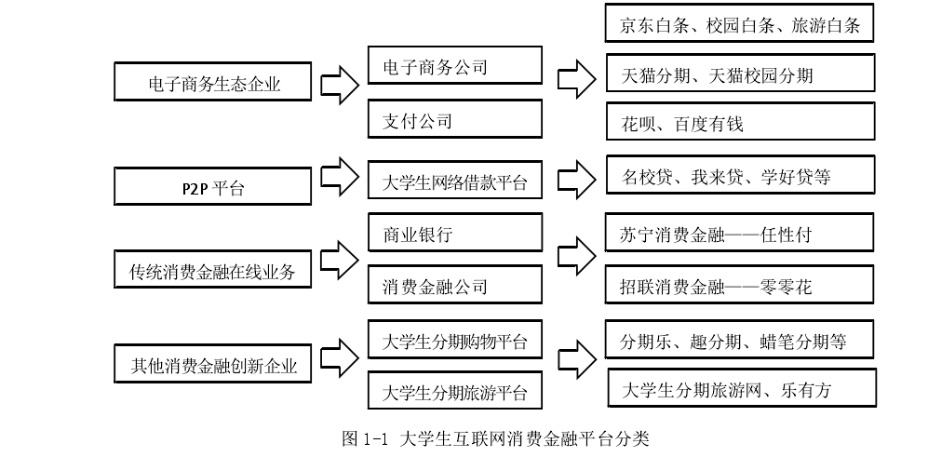

文中分别介绍中国消费金融发展情况、中国互联网消费金融发展情况及中国互联网消费金融发展情况，其中在中国互联网消费金融发展情况中提到：不仅仅传统的商业银行以及消费金融公司涉入互联网消费金融领域，开放线上业务，而且小额贷款公司、P2P 平台、互联网创新企业以及发展较为成熟的电子商务平台包括阿里巴巴、京东等也纷纷涉足。互联网消费金融的产品和渠道都不断地被创新，带动了中国消费金融市场发展的同时也加剧了市场的竞争。

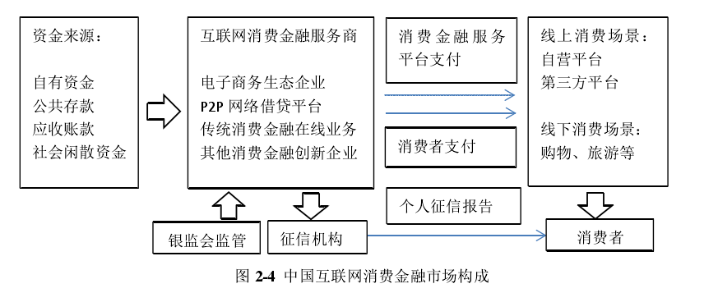

在中国互联网消费金融发展情况中提到大学生违约成本相对较低的原因：一是对征信知识的认知程度不够，二则是认为逾期对自己的影响不大而故意拖欠。并对此提出建议：

完善征信体系，提高大学生违约成本；健全法律体系，促监管保隐私；丰富消费场景及创新产品；加强大学生信用教育与理财教育；树立正确消费观，加强自我管理能力。